Дошкольники приняли участие в региональном фестивале и заняли 3 место- МОЛОДЦЫ!!!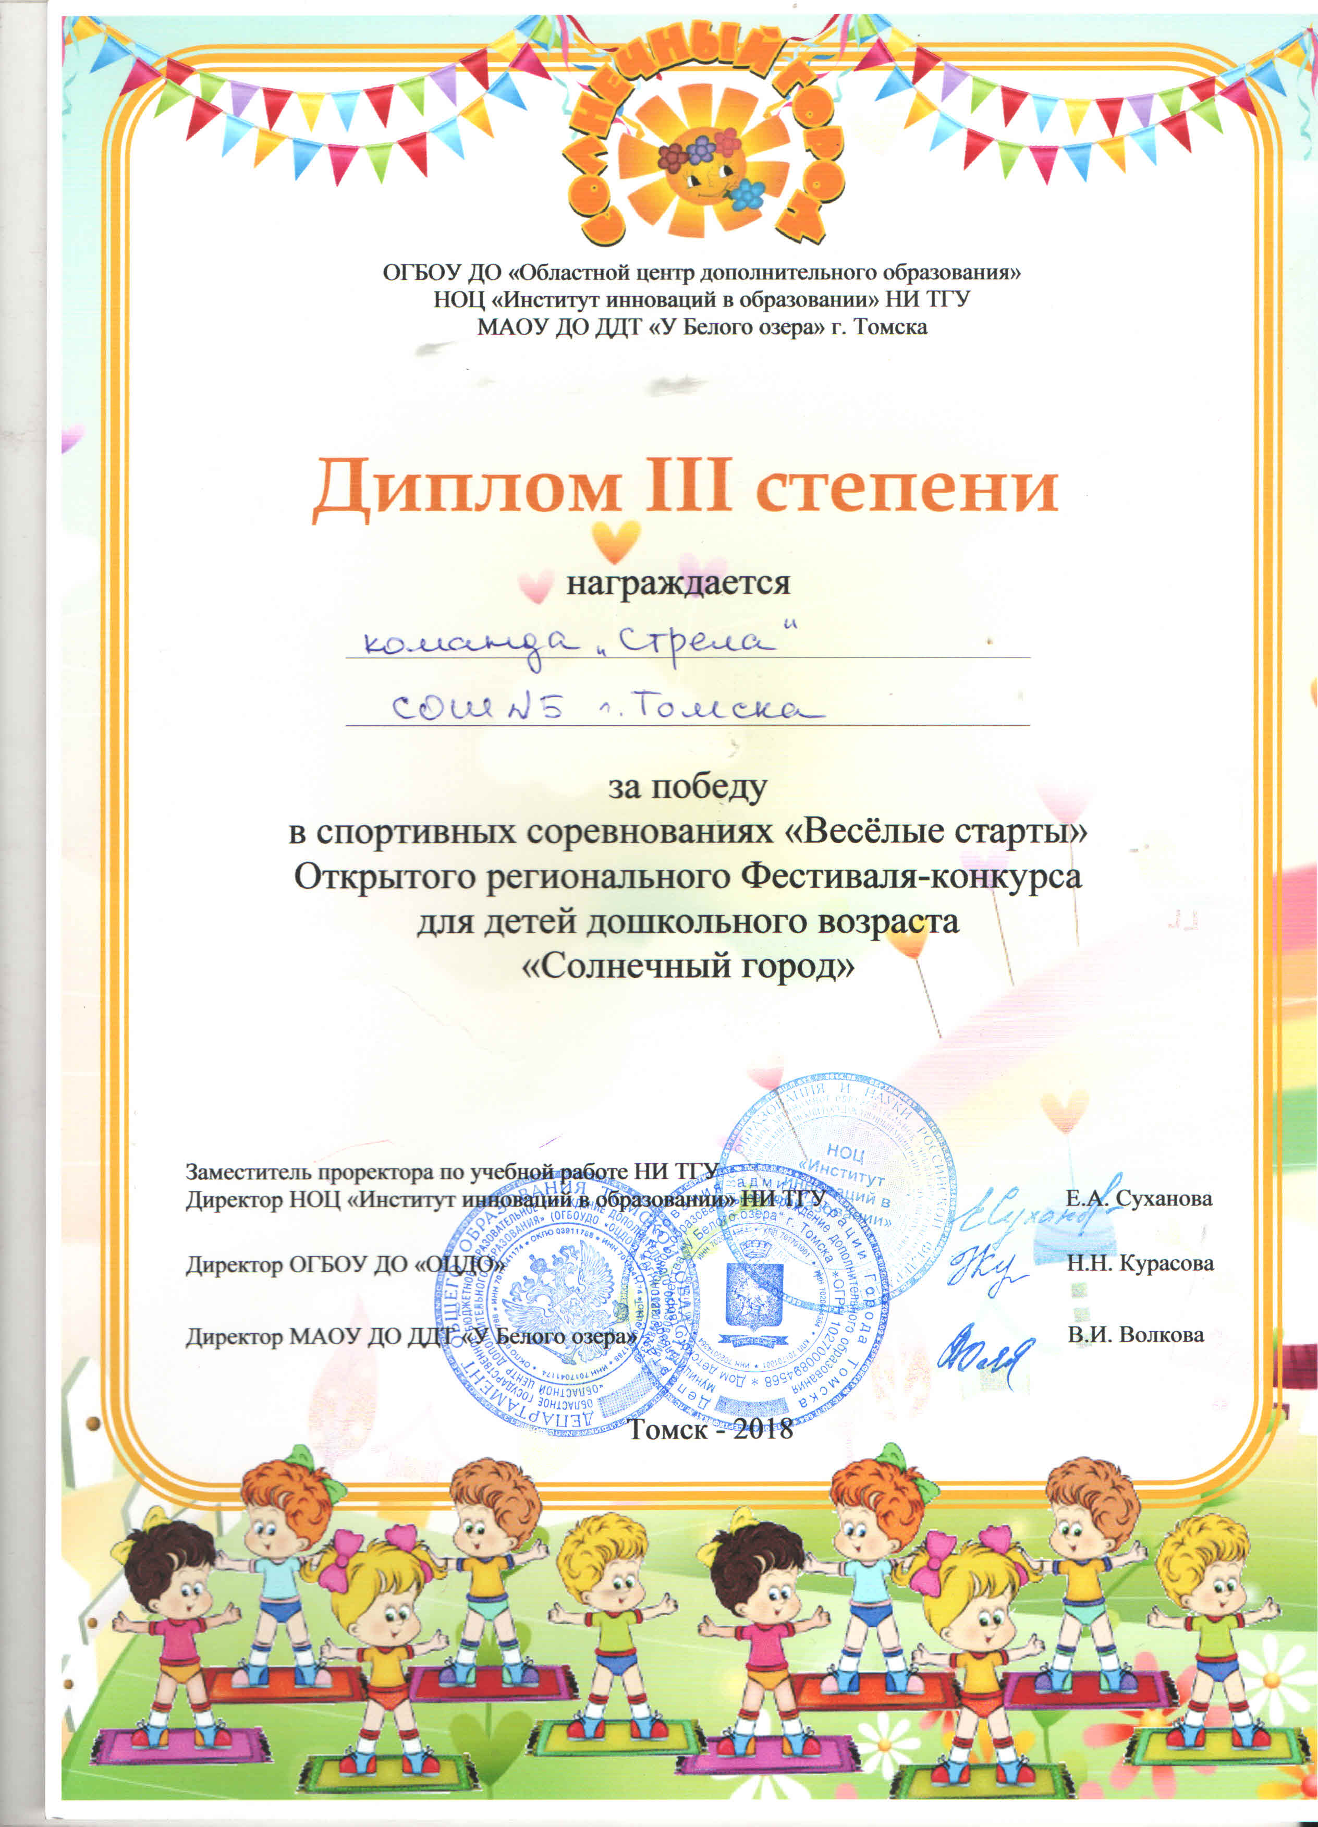
Хабаров Ярослав и Мамонова Варвара приняли участие в городском конкурсе рисунков « Наука и я».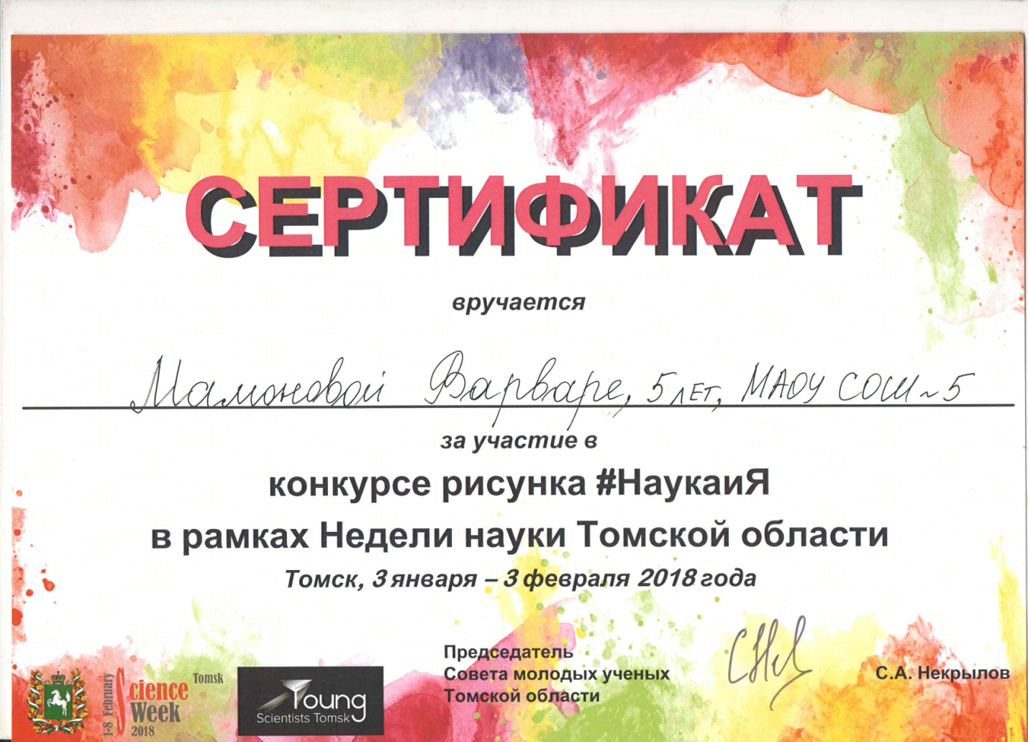
Никитин Григорий, Хабаров Ярослав. Карбышев Богдан заняли 3 место в городском конкурсе « Говорю о войне, хоть и знаю о ней понаслышке!